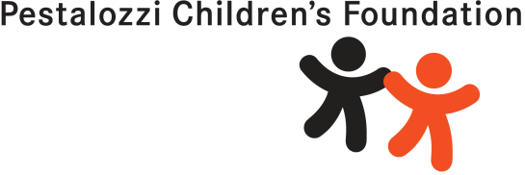

(рад са ученицом мигранткињом)
Општи подаци о наставној јединици
Предмет: | Српски језик
Назив наставне јединице: | Читање и писање; рецитовање
Разред: | *Важна напомена: Ученица Ф. Г. је из Авганистана и 3. је разред, али на часу ради задатке које сам прилагодио њеним могућностима, а то је ниво почетног читања и писања на српском, дакле ниво 1. разреда. Она мало познаје енглески и српски језик, али довољно да разуме основне налоге које јој дајем.
Аутор наставне јединице: | Миомир Дејановић-МиДеј, учитељ
Школа: | ОШ "Светозар Марковић", Врање
Тип часа: | утврђивање
Наставне методе: | дијалошка, текстуална, демонстративна, метода писаних и графичких радова
Облици рада: | индивидуални, индивидуализовани, фронтални, рад у пару
Циљеви  (укратко навести циљеве који се желе постићи наведеним активностима). | - Да ученица пише речи и реченицу на српском;  - да ученица чита речи и реченицу на српском;  - да ученица рецитује песму на српском;  - да ученица разуме смисао/значење онога што пише, чита, рецитује;  - да ученица кроз задате активности стиче и јача самопоуздање;  - да сви ученици увиде да свако има право да буде поштован без обзира ко је, какав је, одакле је; да свако има право да слободно изрази своје мишљење; право да стиче знања - образује се.
Исходи  (таксативно навести какве исходе очекујемо после наведених активности, тј. шта ће ученици усвојити / разумети / освестити / урадити после активности). | - Ученица пише речи и реченицу на српском;  - ученица чита речи и реченицу на српском;  - ученица рецитује песму на српском;  - ученица разуме смисао/значење онога што пише, чита, рецитује;  - ученица је кроз успешно изведене активности ојачала самопоуздање;  - сви ученици знају да свако има право да буде поштован без обзира ко је, какав је, одакле је; да свако има право да слободно изрази своје мишљење; право да стиче знања (образује се) и понашају се у складу са тим сазнањима.
Ток часа  (навести сценарио наставне јединице, тј. уводне, централне и завршне активности. Одредити и оријентациони временски оквир за активности – навести трајање активности у минутима). | Уводне (припремне) активности - 2 минута:  На прошлом часу српског језика смо обрадили причу "Свитац тражи пријатеље". На овом часу, часу утврђивања, осталим ученицима задајем да нацртају стрип на основу обрађеног текста "Свитац тражи пријатеље" (што је, у ствари, сажето препричавање изражено кроз текст и цртеж), а ученици Ф. Г. дајем материјал који сам за њу припремио. На њему ће она радити по корацима и уз моју помоћ.  Централне активности:  1. корак - 3 минута:  Ученица је добила два наставна листића - на једном сам нацртао предмете и бића и за њих везао речи које их именују, а на другом сам нацртао исте предмете и бића, али уз њих нису написане речи које их означавају. Ученица гледа први наставни листић и види која се реч везује за који предмет или биће и те речи које гледа уписује у "прозорчиће" који су на другом наставном листићу за то предвиђени.  Прилог: Наставни листић 1 Прилог: Наставни листић 2 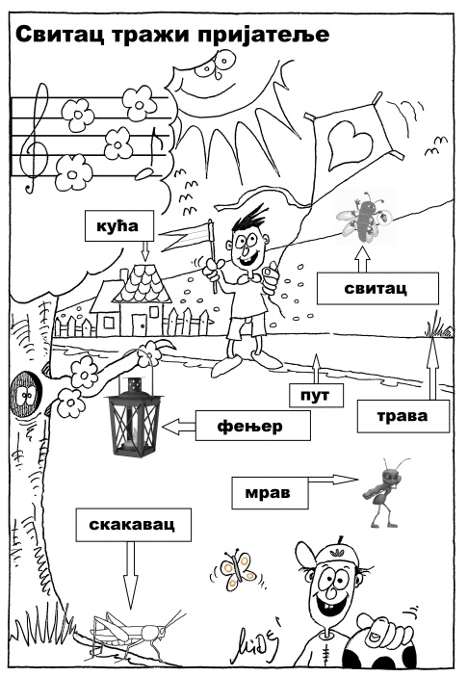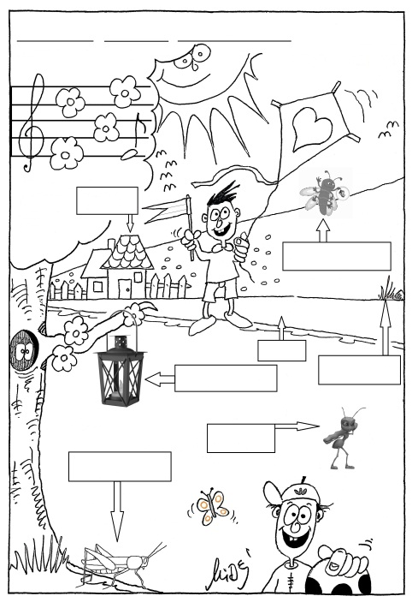  2. корак - 5 минута: Ф. Г, уз моју помоћ, чита оно што је написала у "прозорчићима" - речи и реченицу. Ту вежбамо и изговор.  3. корак - 10 минута: Ученица добија нови наставни листић (наставни листић 3) са цртежима бића и предмета, али сада има задатак да за њих веже одговарајуће речи без гледања у листић 1 или 2, где су речи написане.  Прилог: Наставни листић 3  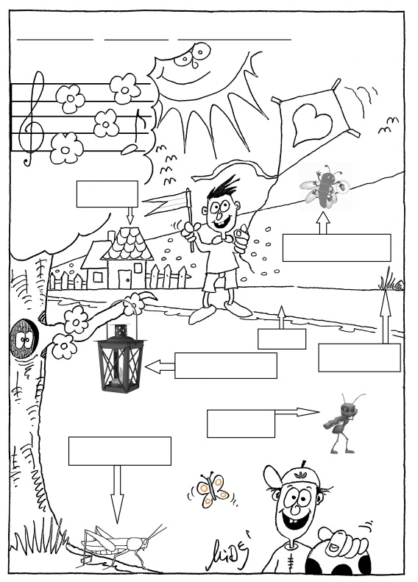  4. корак - 7 минута: Ученица боји цртеж уз моје налоге, на пример: Скакавца обоји зелено (green), или: Фењер заокружи плавом (blue); Свица заокружи црвеном (red)... На тај начин проверавам да ли ученица разуме смисао/значење српских речи које именују предмете и бића.  Нова активност - 3 минута: Ф. Г. и ја прегледавамо стрипове које су њени другови из одељења у међувремену урадили по причи "Свитац тражи пријатеље" и онај стрип који јој се највише свиђа она узима као награду за уложени труд на данашњем часу. За домаћи има да вежба читање тог стрипа (уз помоћ едукатора у кампу) и да га самостално обоји; сутра ће да нам га прочита и обојеног покаже.  Прилог: Дечји стрип као наставно средство за вршњачко учење  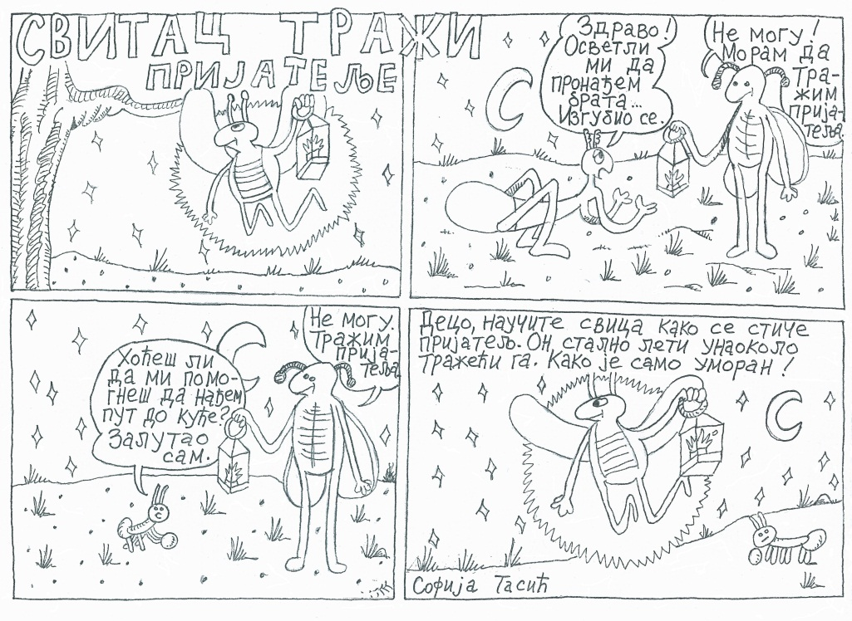  Завршне активности - 15 минута: Ф. Г. и Александар рецитују моју песму о другарству - "Другарску песму" (она је казује на српском, а он на персијском/фарси. Песму сам благовремено дао људима који са Ф. Г. раде у кампу за мигранте, па су је они превели на персијски да ученица може разумети њен смисао и тако је лакше научи, а Александру су записали како се стихови изговарају на персијском/фарси). Имам видео запис овог рецитовања.  Овом песмом шаљемо поруку о важности другарства (повезујемо са текстом "Свитац тражи пријатеље"). Такође, кроз двојезично извођење доказујемо да се може урадити/научити и нешто што у почетку изгледа тешко, немогуће. Тако сви јачамо самопоуздање.  Наглашавамо, а то је на овом часу приказано, да свако има право да се укључи, право да буде поштован без обзира ко је, какав је, одакле је; да свако има право да слободно изрази своје мишљење; право да стиче знања (образује се).  Прилог: Текст моје песме  ДРУГАРСКА ПЕСМА  Имам једну јабуку. Делим је са другом.  Он поједе пола, а ја другу половину.  Шта остаје?  Погрешан одговор: - Не остаје ништа!  Тачан одговор: - Остаје другарство!
Елементи права детета у наставној јединици  (детаљно навести шта су све елементи који указују на права/о детета у одређеној наставној јединици, на које све начине наставна јединица подстиче ученике да размишљају о правима детета). | - Ученица се током часа потуно слободно писано, ликовно и вербално изражавала (члан 13 Конвенције - право на слободу изражавања);  - међу стриповима које су њени другови израдили, ученица је сама изабрала онај који јој се највише допао и тако је слободно изнела своје мишљење (члан 12 Конвенције - право на слободу мишљења);  - ученица је песму рецитовала на српском, али је песма рецитована и на њеном језику. Тиме смо показали да је поштујемо без обзира ко је и одакле је (члан 8 Конвенције - право на очување идентитета; везује се за интеркултурално образовање где се у средини/школи уважава културни идентитет заједнице из које дете потиче, у овом случају језик);  - ученица у новој средини остварује своје право на образовање (право на заштиту деце у посебним ситуацијама - деца миграната/избеглица, члан 22 Конвенције);  - на часу, ученица није изопштена из групе због своје различитости, већ са осталом децом стиче знања - образује се (право на заштиту од социјалног насиља, члан 19 Конвенције). Ту је развијана толеранција и прихватање различитости;  - кроз прилагођавање, индивидуализацију наставе, створен је предуслов остваривања права на образовање и права на квалитет образовања (члан 28 и 29 Конвенције - право на квалитет наставе);  - такође, поред појединачних чланова Конвенције о правима детета, остала се деца уче уважавању и поштовању вредности на којима се Конвенција заснива (то су интеркултуралне вредности које омогућавају: интеграцију детета мигранта у доминантну заједницу - не асимилацију или маргинализацију, учење остале деце о карактеристикама деце миграната и заједница из којих долазе, учење ученика о важности богатства различитости).
Материјал (таксативно навести материјале који се користе за реализацију наставне јединице, а примерак сваког материјала доставити у прилогу). | Наставни листићи, стрип, текст "Другарске песме"
*Напомена: Сви прилози (наставни листићи, стрип, текст "Другарске песме") су уграђени у припрему.

